附件 2：



“2019年全国职业院校技能大赛”高职组

工业产品数字化设计与制造赛项

创 新 设 计 说 明

（参照纸质格式，从此处开始排版，题目内容也要输入，在电子版面答题）

请选手根据任务三题目要求，打开Word软件新建一个文档，文件名取为“33cx.doc”,按照创新设计说明进行排版，在Word软件中答题。

注意：文档本身排版整齐美观、完整性和插图。（4分）

按照设计要求，分别从各设计要点进行简略分析和创新设计说明。

1. 夹持位置和形状设计。（结合图片和文字进行说明）（7分）

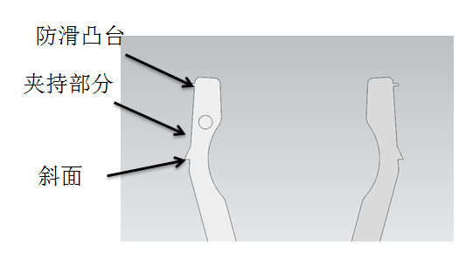夹持位置；采用了外撑式设计，与两支架内侧部分贴合，在夹持部分前端设计了一个凸台，用于防止夹具在快速移动中位移，后端设计一个斜面用于装夹工件时使工件滑入夹持位中。

1. 软爪和手指安装设计。（结合图片和文字进行说明）（6分）

设计了一个安装槽，与手指呈间隙配合用于安装手指，设计了一个安装孔，用于安装固定螺栓及固定软爪。

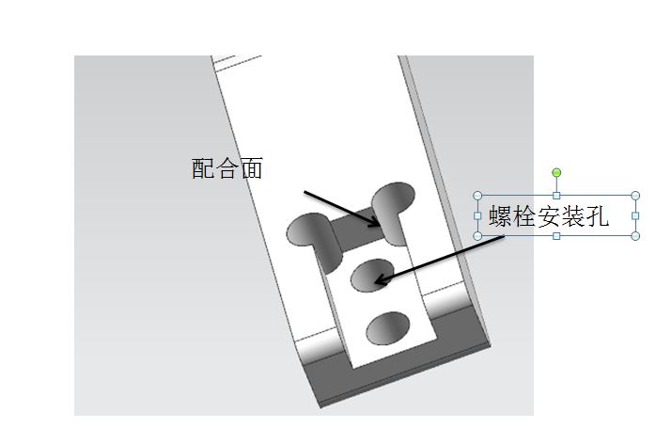

1. 软爪质量（重量）设计合理性。（结合图片和文字进行说明）（4分）

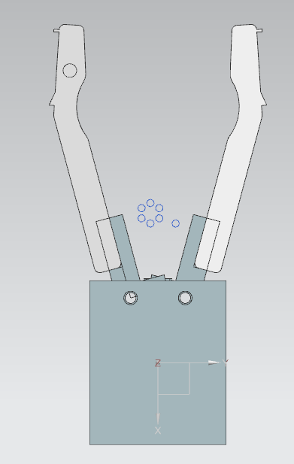此设计结构简单，较为轻便，易于加工，中间设计为圆弧状，起减重作用。

1. 吹气孔和快接螺孔设计。（结合图片和文字进行说明）（4分）

在夹持位置中心设计了一个吹气孔在侧面设计一个与气管相配合的螺纹孔

